TRƯỜNG THCS NẬM KÈ TỔ CHỨC CHUYÊN ĐỀ NGOẠI KHÓA: “CHUNG TAY NÓI KHÔNG VỚI TẢO HÔN
VÀ HÔN NHÂN CẬN HUYẾT THỐNG”
Nhằm cụ thể hóa các mục tiêu nâng cao chất lượng giáo dục vùng biên giới, trang bị kiến thức pháp luật và kỹ năng sống thiết thực cho học sinh, tối ngày 02/10/2026, nhà trường đã long trọng tổ chức buổi chuyên đề ngoại khóa về phòng, chống tảo hôn và hôn nhân cận huyết thống với quy mô toàn trường.
Buổi ngoại khóa diễn ra trong không khí sôi nổi, thu hút sự tham gia hào hứng của đông đảo thầy cô giáo và các em học sinh. Thông qua các hoạt động tương tác đa dạng như giao lưu trực tiếp, trao đổi tình huống thực tế và tìm hiểu sơ đồ nhận biết huyết thống trong phạm vi ba đời, chương trình đã mang lại hiệu quả truyền thông sâu rộng.
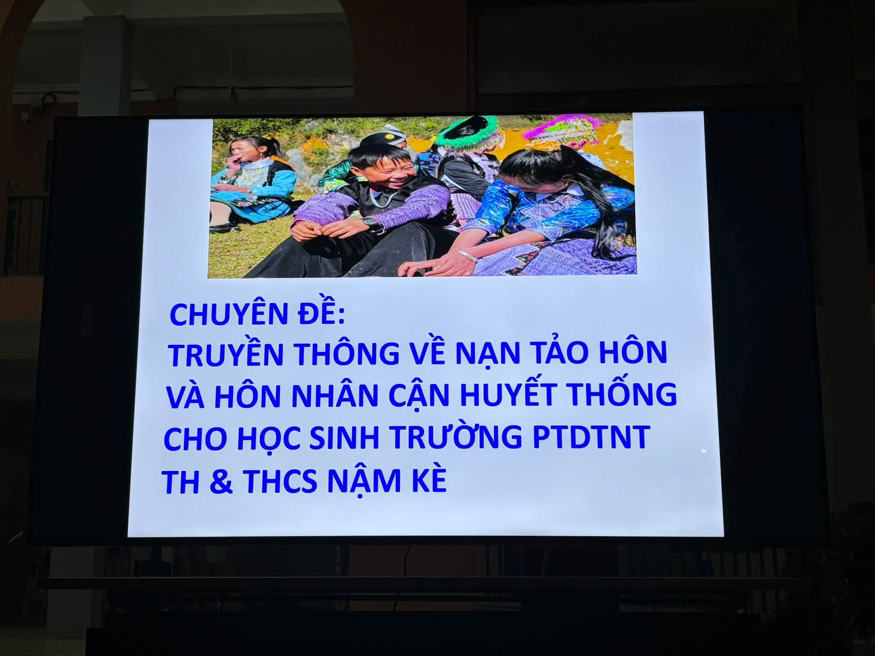

Tại buổi sinh hoạt, các em học sinh được tiếp cận những kiến thức cốt lõi về khái niệm, nguyên nhân và hệ lụy nặng nề của tình trạng tảo hôn cũng như hôn nhân cận huyết thống. Qua đó, học sinh hiểu rõ những ảnh hưởng tiêu cực trực tiếp đến sức khỏe thể chất, chất lượng nòi giống, tương lai cá nhân cũng như sự phát triển chung của gia đình và cộng đồng. Điểm nhấn của chương trình là không gian trao đổi cởi mở, nơi các em mạnh dạn bày tỏ quan điểm, đặt câu hỏi và thảo luận về các giải pháp tự bảo vệ bản thân, xây dựng tình bạn, tình yêu trong sáng, lành mạnh và có trách nhiệm với tương lai chính mình

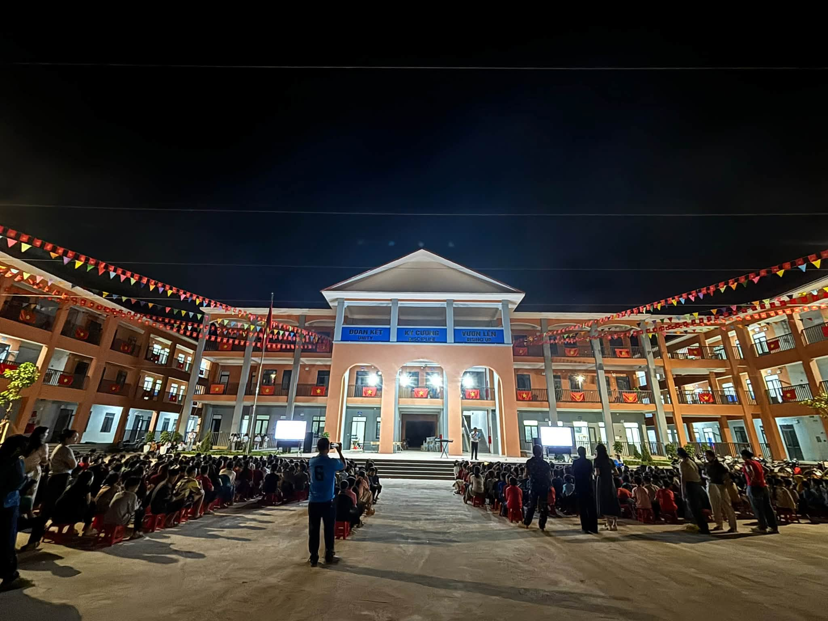
Thầy cô giáo và các em học sinh tham gia buổi tuyên truyền

Đặc biệt, chuyên đề còn giúp các em mạnh dạn bày tỏ suy nghĩ, đặt câu hỏi và cùng nhau thảo luận về cách bảo vệ bản thân, biết lựa chọn đúng đắn, xây dựng tình bạn, tình yêu lành mạnh và có trách nhiệm với tương lai của mình. Những hình ảnh trực quan, sinh động từ các câu hỏi thảo luận về độ tuổi kết hôn hợp pháp hay sơ đồ nhận biết hôn nhân cận huyết thống trong phạm vi 3 đời đã thu hút sự quan tâm và hào hứng tham gia của đông đảo học sinh.
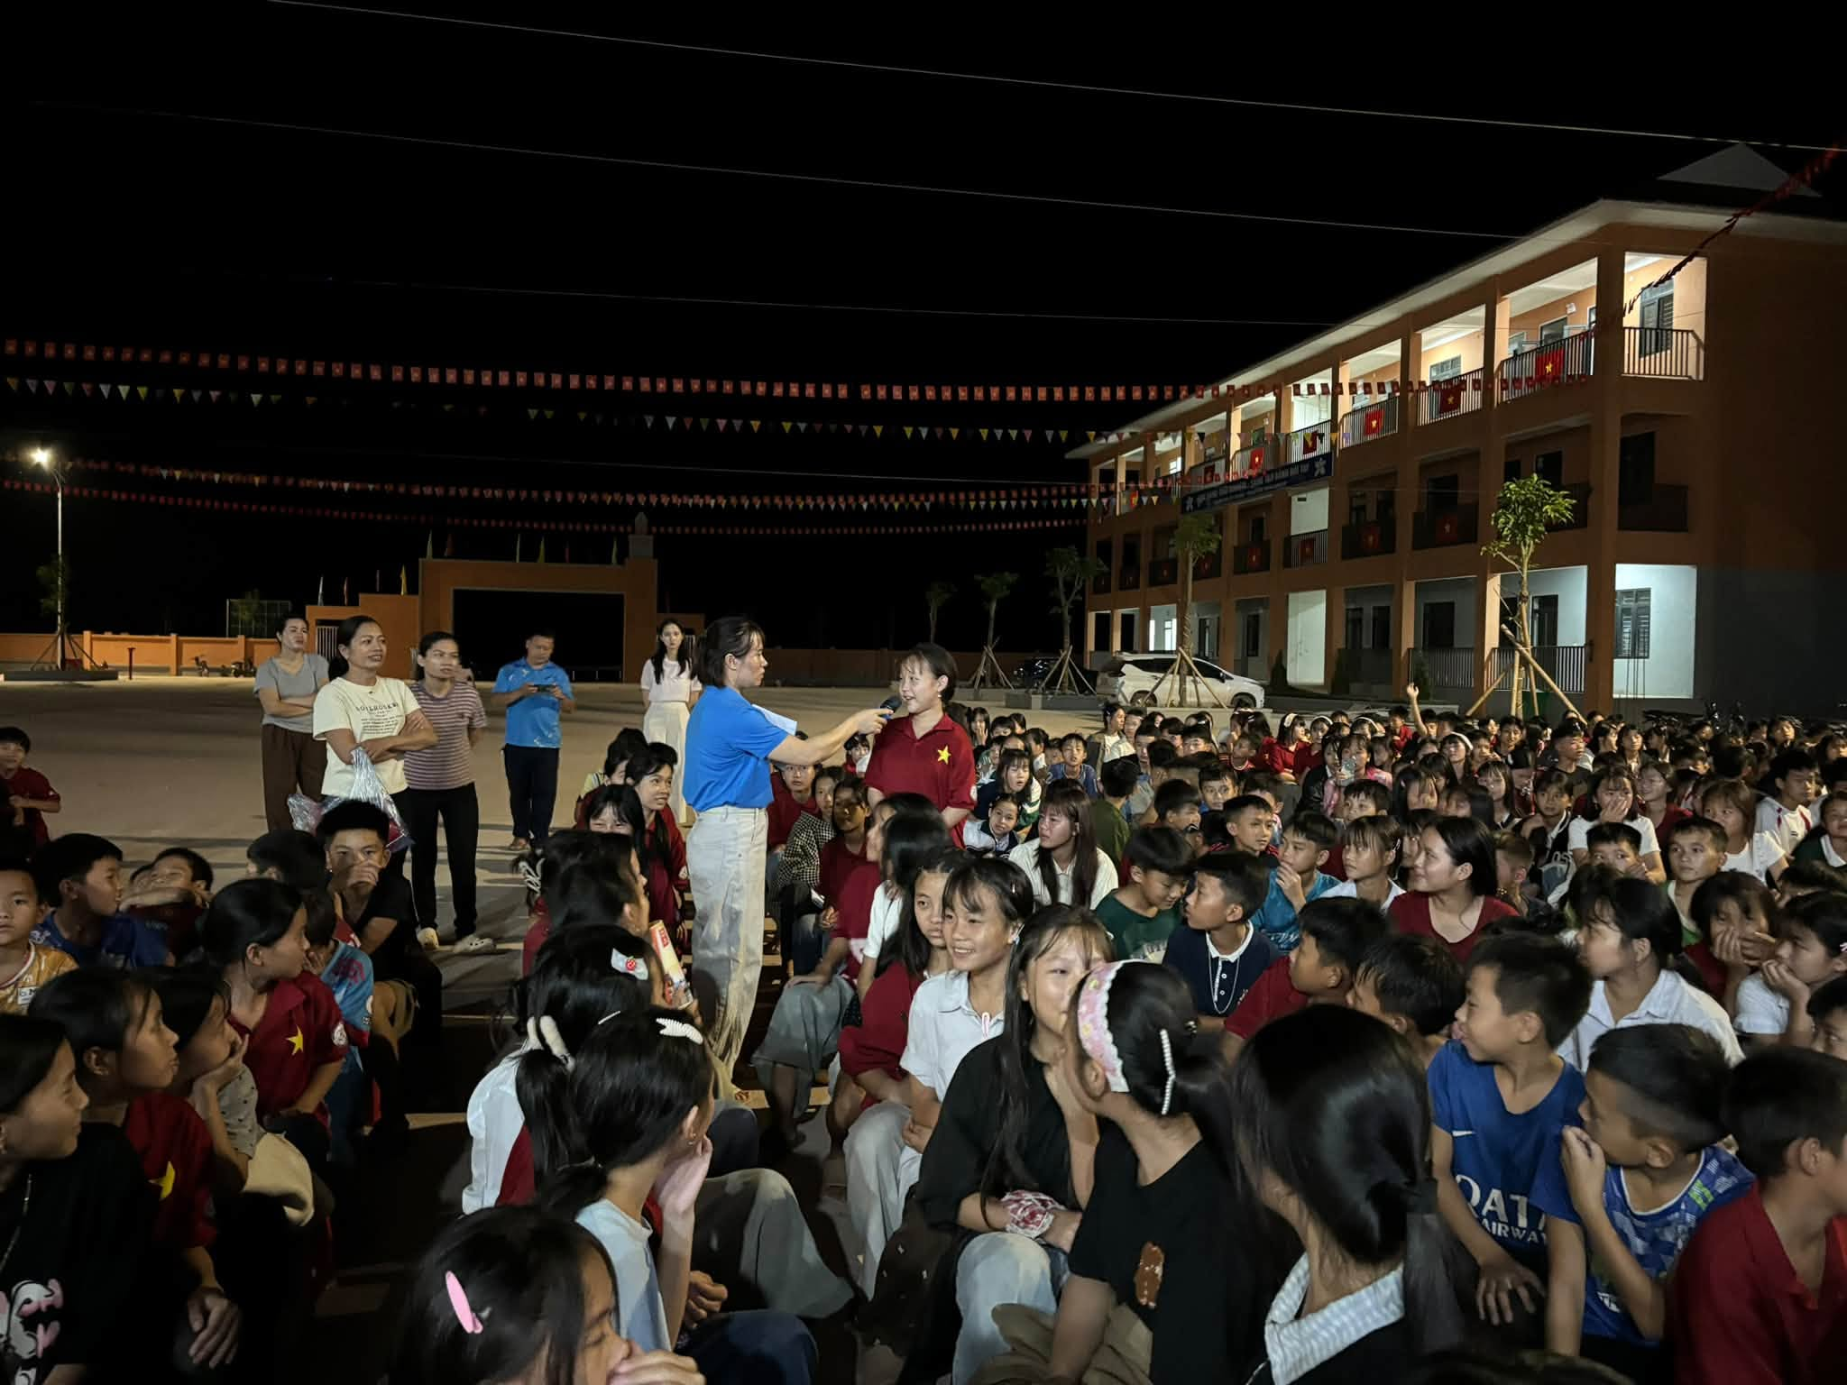
Học sinh hào hứng chia sẻ những hiểu biết của bản thân về vấn đề tảo hôn

Phát biểu tại buổi ngoại khóa, đại diện Ban Giám hiệu nhà trường nhấn mạnh: Mỗi tri thức và kỹ năng được trang bị hôm nay chính là hành trang quý giá để các em vững bước vào đời. Nhà trường kỳ vọng mỗi học sinh sau buổi học này sẽ trở thành một “tuyên truyền viên nhỏ tuổi” đầy tích cực, lan tỏa thông điệp nhân văn đến gia đình, bạn bè và cộng đồng địa phương.
Mỗi kiến thức được trang bị hôm nay sẽ là một hành trang quý giá giúp các em tự tin bước vào tương lai. Nhà trường mong rằng sau buổi ngoại khóa, mỗi học sinh sẽ trở thành một tuyên truyền viên nhỏ tuổi, cùng lan tỏa thông điệp tích cực đến bạn bè, gia đình và cộng đồng:
“NÓI KHÔNG VỚI TẢO HÔN – NÓI KHÔNG VỚI HÔN NHÂN CẬN HUYẾT THỐNG – CHUNG TAY BẢO VỆ TƯƠNG LAI THẾ HỆ TRẺ!”
Hãy để tuổi học trò là những năm tháng của học tập, rèn luyện, ước mơ và trưởng thành, để mỗi em có cơ hội viết nên một tương lai tốt đẹp bằng chính những lựa chọn đúng đắn của mình!
Một số hình ảnh của buổi chuyên đề:
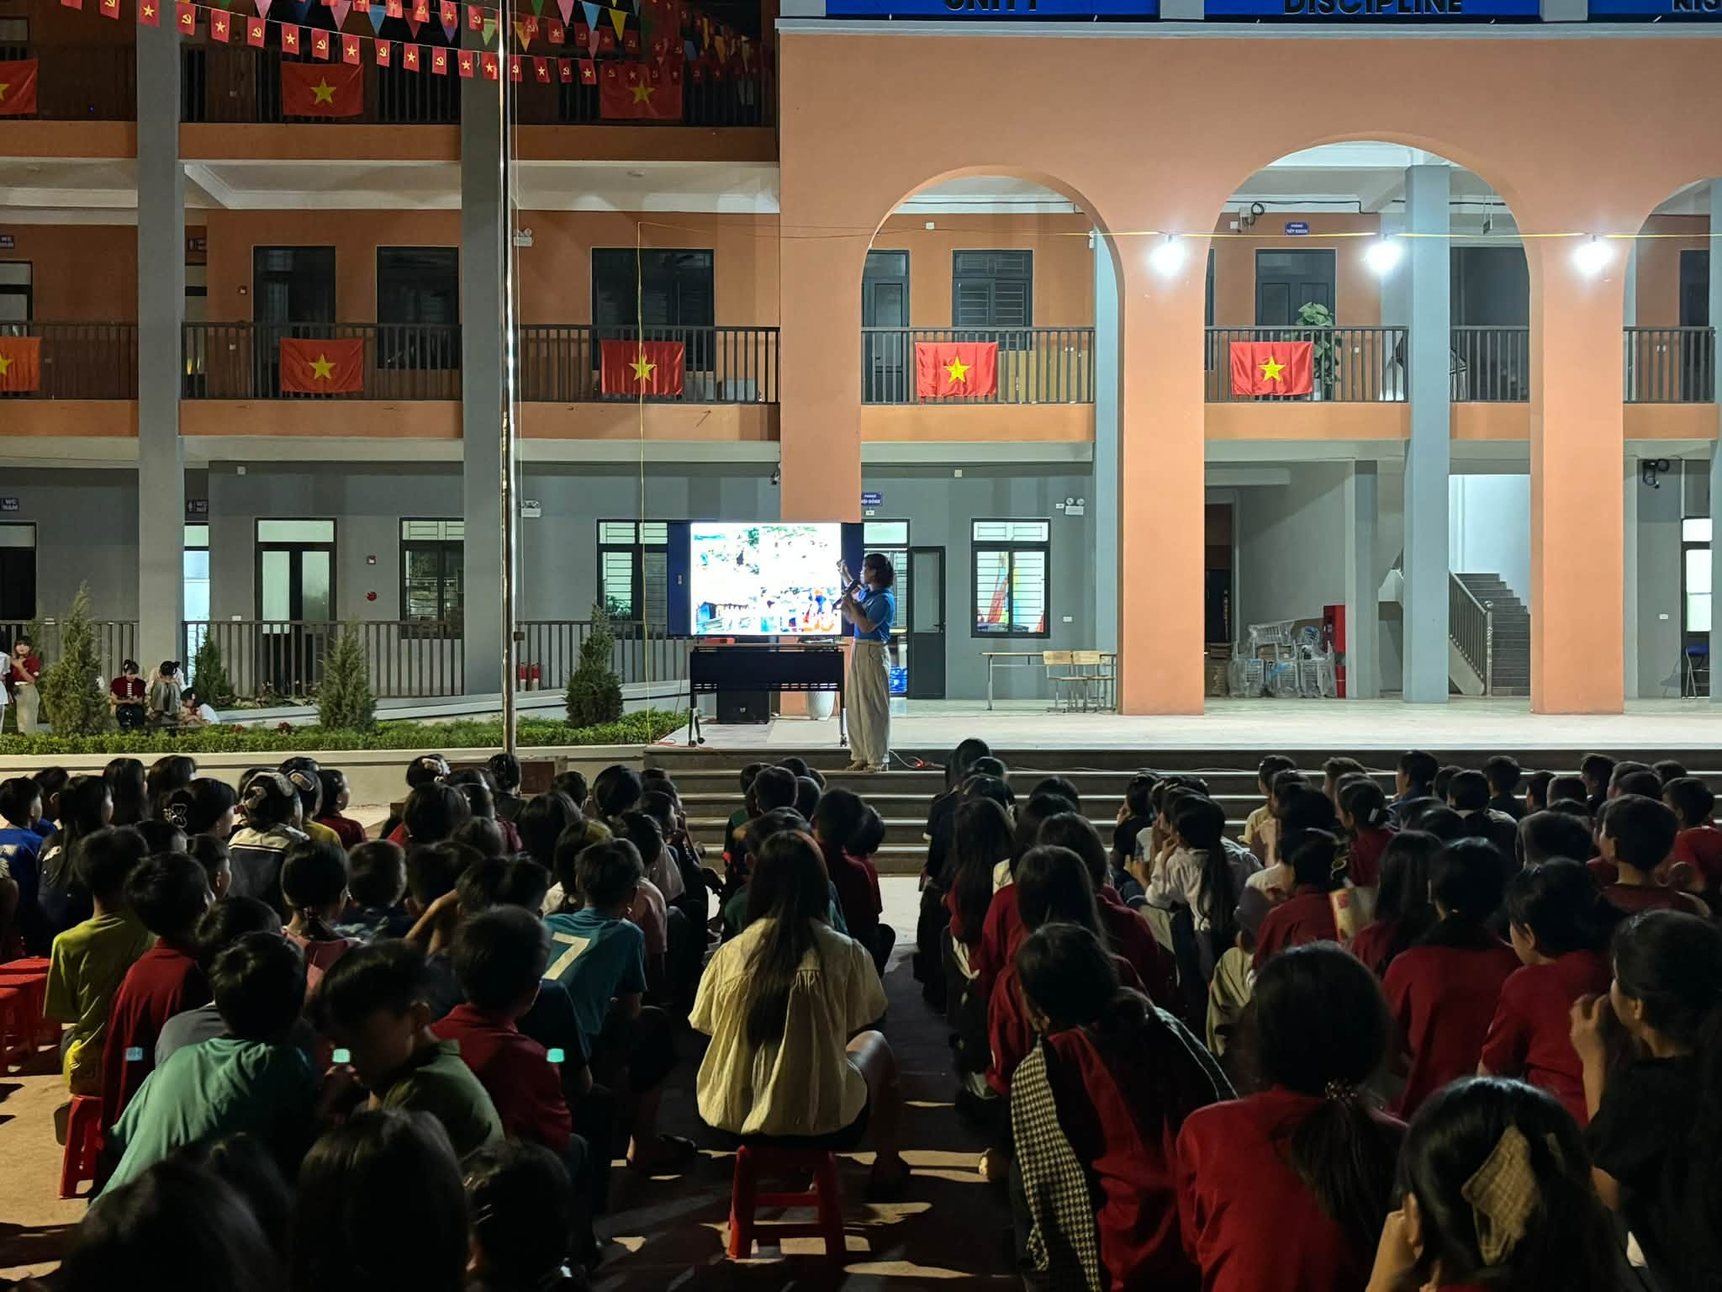

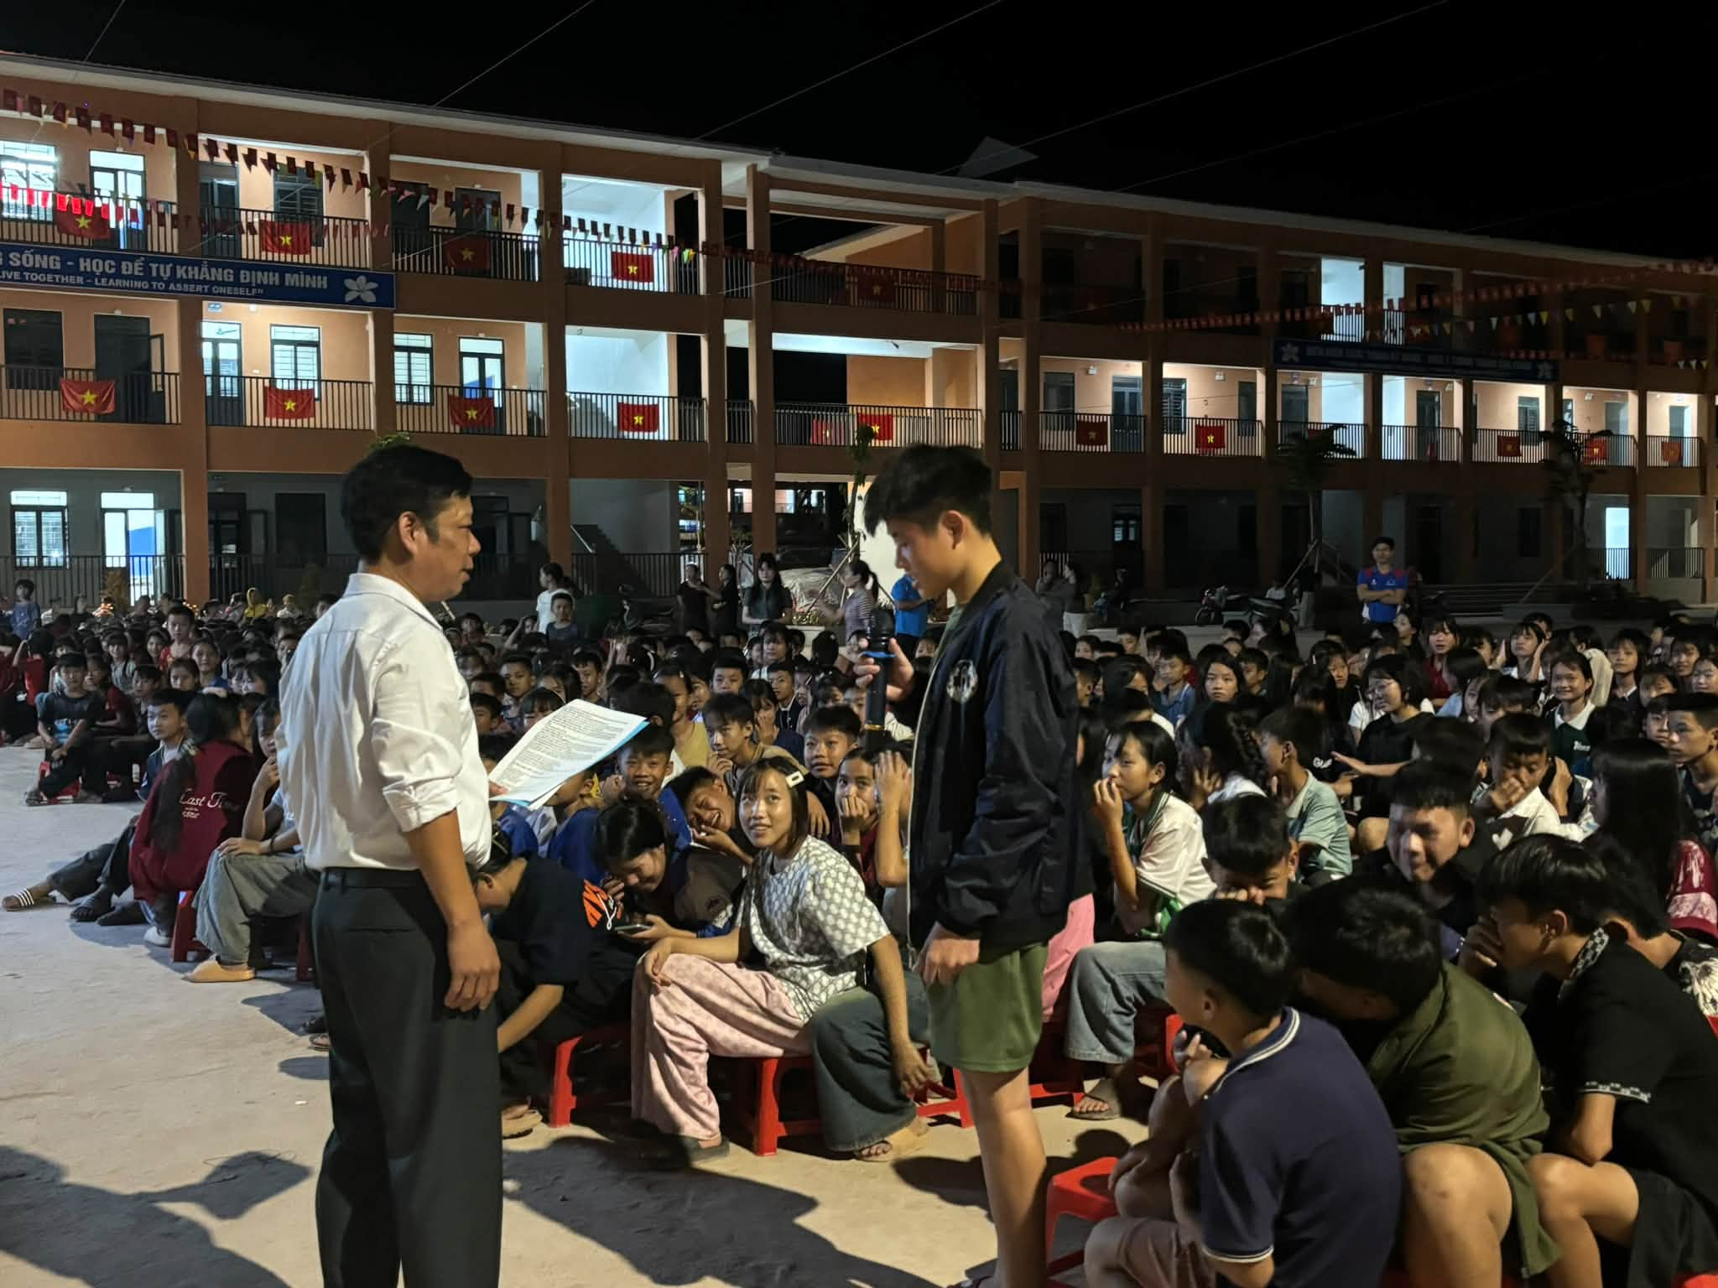

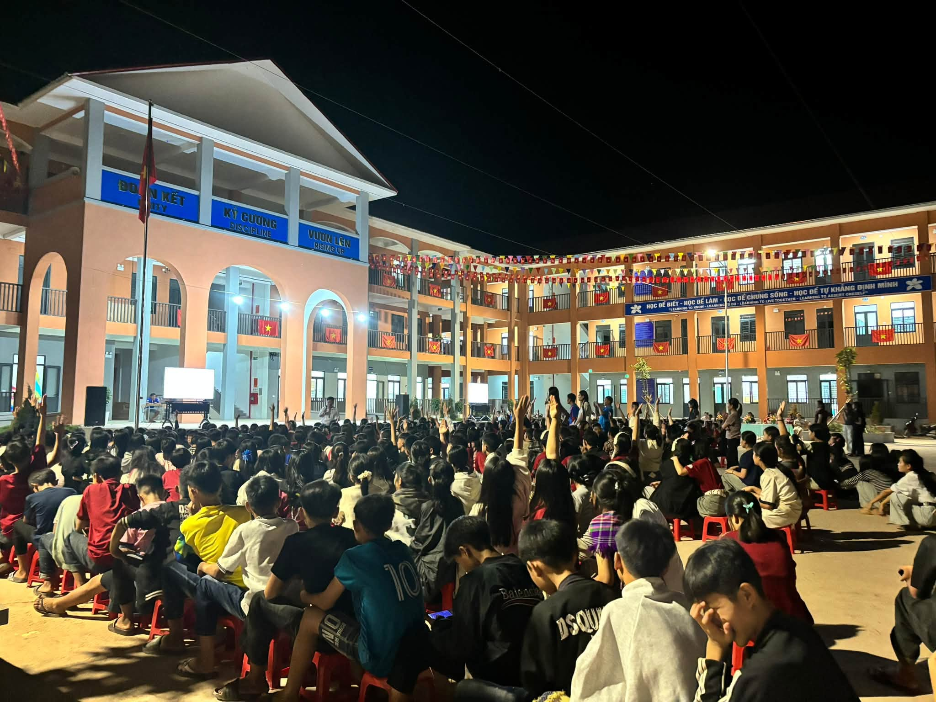

Tác giả: Đỗ Thị Ái Xuân

